1. Các nội dung đã nghiên cứu và hoàn thành
Đến thời điểm hiện tại, em đã hoàn thiện cơ bản toàn bộ hệ thống từ xử lý dữ liệu (Data Pipeline) đến ứng dụng Web hoàn chỉnh. Cụ thể:

1.1. Xử lý dữ liệu (Data Pipeline) và RAG
Nghiên cứu và sử dụng PaddleOCR/VietOCR để trích xuất văn bản (Text) và hình ảnh từ file PDF Sách giáo khoa Sinh học 12.
Ứng dụng mô hình Gemini Embedding để nhúng (vector hóa) các đoạn văn bản, phục vụ quá trình tìm kiếm ngữ nghĩa (Semantic Search).
Xây dựng Sơ đồ tri thức (Knowledge Graph) bằng cơ sở dữ liệu Neo4j để lưu trữ các khái niệm Sinh học và mối quan hệ phức tạp giữa chúng (VD: ADN -> phiên mã -> mARN). Sự kết hợp giữa Graph Database và Vector Database giúp LLM trả về kết quả chính xác và ít bị ảo giác (hallucination) hơn.
1.2. Xây dựng Hệ thống Backend (API)
Xây dựng hệ thống máy chủ bằng Python (FastAPI) giúp xử lý các truy vấn từ người dùng với tốc độ cao (Asynchronous).
Tích hợp cơ sở dữ liệu MongoDB để tự động lưu trữ và truy xuất Lịch sử hội thoại (Chat History) theo từng người dùng.
Tích hợp Google Gemini API (gemini-3-flash-preview) làm LLM cốt lõi để tổng hợp thông tin từ sách giáo khoa và sinh ra câu trả lời tự nhiên.
1.3. Xây dựng Frontend và Hệ thống Phân quyền (Authentication)
Xây dựng giao diện Web theo phong cách hiện đại (tương tự ChatGPT), có Sidebar quản lý các luồng chat (Conversations) độc lập.
Tích hợp Firebase Authentication để xử lý bảo mật: Đăng nhập, Đăng ký, Quên mật khẩu.
Cấu hình thành công cơ chế Role-based Access Control (RBAC) bằng Firebase Custom Claims. Xây dựng riêng một trang Admin Dashboard dành cho Quản trị viên để quản lý, cấp quyền và Khóa/Mở khóa (Ban/Unban) tài khoản người dùng có dấu hiệu spam.
2. Demo Hệ thống
Thầy có thể xem các hình ảnh chụp màn hình đính kèm bên dưới
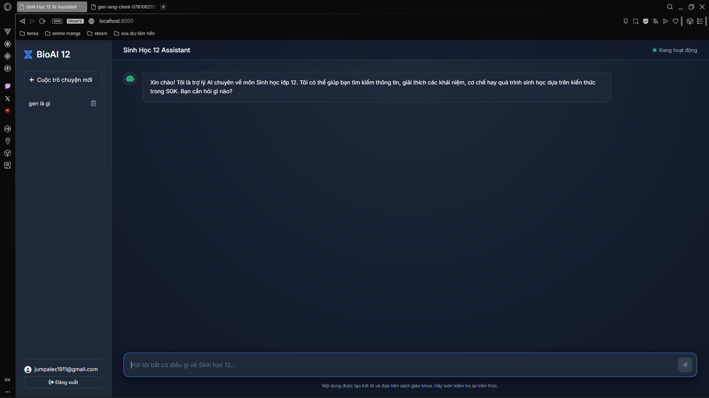
Giao diện Chat của User có lịch sử bên trái
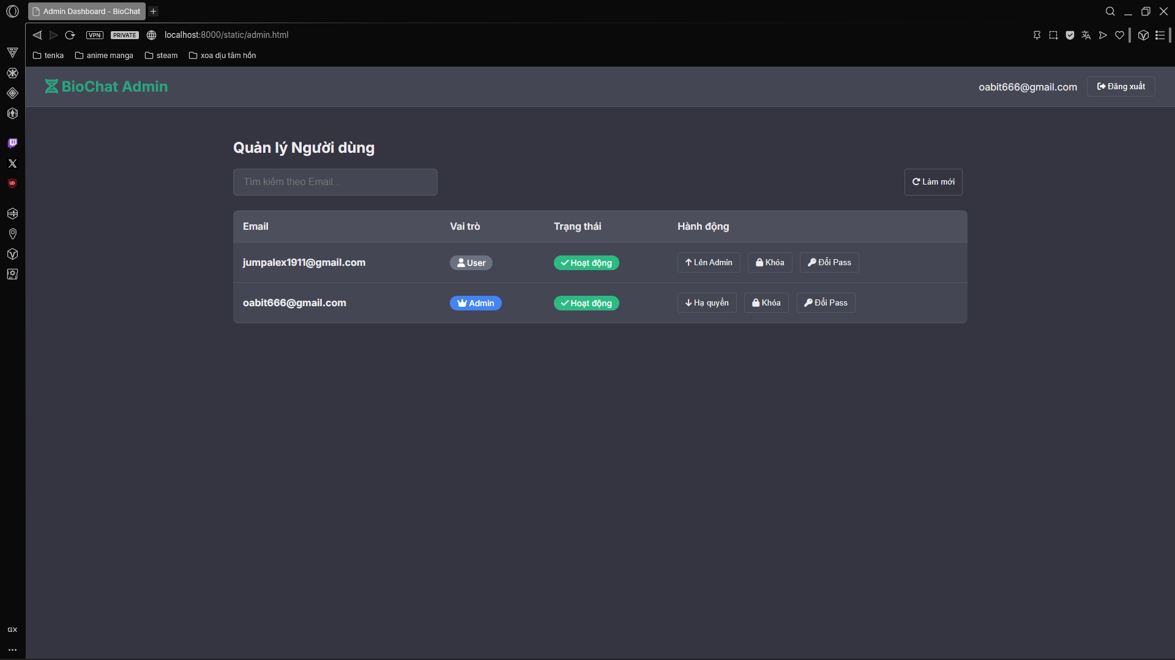
Giao diện Admin quản lý người dùng
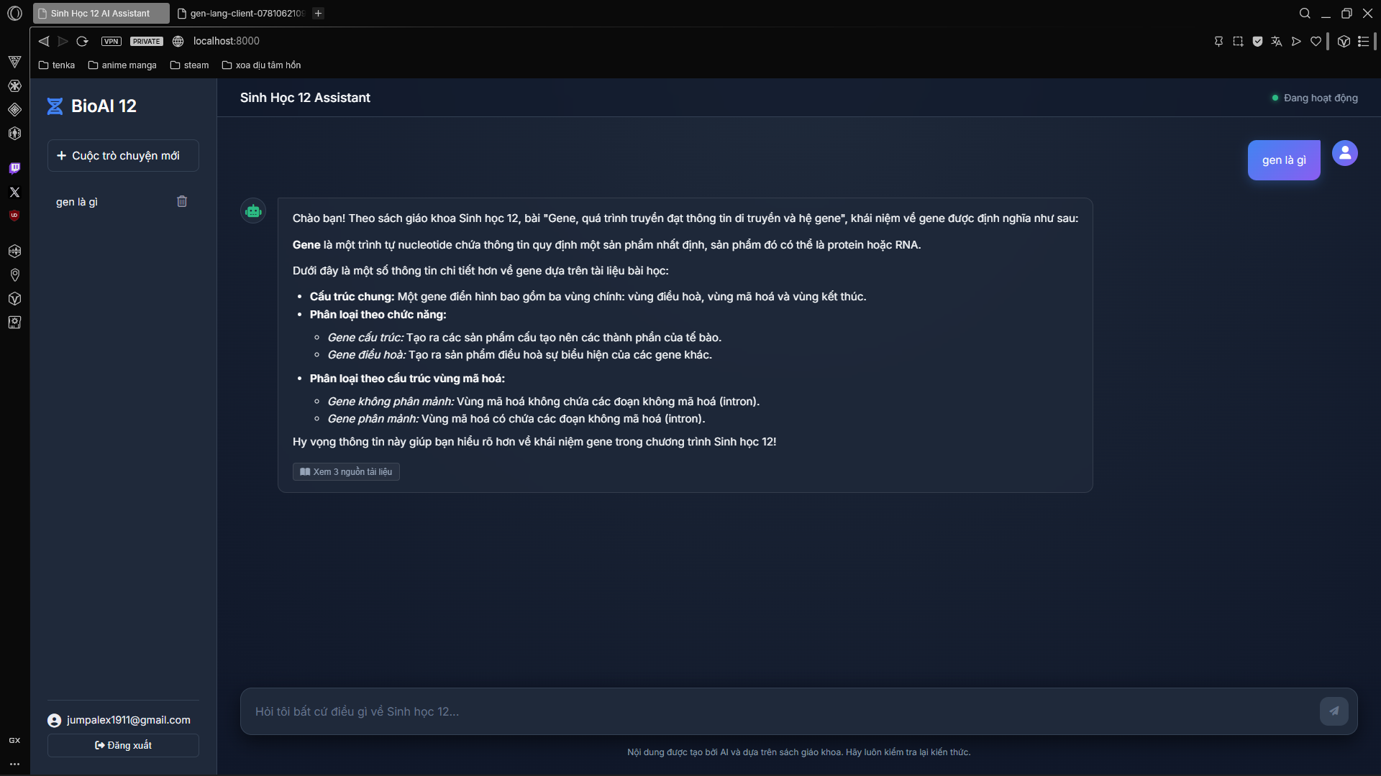
Một đoạn chat bot trả lời chính xác kiến thức Sinh 12
3. Các vấn đề đang gặp phải và Hướng phát triển tiếp theo (Xin ý kiến Thầy)
Hệ thống phần mềm (Web App) đã chạy ổn định. Tuy nhiên, để Đồ án có tính hàn lâm và chiều sâu hơn, em dự kiến thực hiện các bước tiếp theo, rất mong được Thầy định hướng chọn lựa:

Đánh giá mô hình (Evaluation): Em có nên xây dựng một bộ câu hỏi (Test Dataset) khoảng 100-200 câu Trắc nghiệm Sinh 12 để đánh giá độ chính xác của RAG so với các hệ thống không có RAG không?
Triển khai (Deployment): Đóng gói hệ thống (Docker) và đưa lên server thực tế (AWS, Render, hoặc Vercel) để mọi người có thể dùng thử nghiệm trực tuyến.
Mở rộng tính năng: Bổ sung tính năng tự động sinh bài thi trắc nghiệm dựa trên đoạn chat hiện tại để học sinh ôn tập nhanh.
Kính mong Thầy xem qua tiến độ và cho em xin những góp ý, định hướng tiếp theo để đồ án hoàn thiện và bám sát yêu cầu chấm điểm ạ. Em cảm ơn Thầy!

TÀI LIỆU THAM KHẢO
[1] Nguồn Dữ liệu Kiến thức (Domain Knowledge):

Bộ Giáo dục và Đào tạo, Sách giáo khoa Sinh học 12, Nhà xuất bản Giáo dục Việt Nam, Hà Nội. (Đây là nguồn dữ liệu Text và Image chính để đưa vào CSDL).
[2] Tài liệu về Mô hình Ngôn ngữ và RAG:

Lewis, P., et al. (2020). Retrieval-Augmented Generation for Knowledge-Intensive NLP Tasks. Advances in Neural Information Processing Systems (NeurIPS). Nguồn nền tảng lý thuyết về kiến trúc RAG.
Google DeepMind (2024). Gemini API Documentation. Báo cáo kỹ thuật và tài liệu hướng dẫn tích hợp mô hình gemini-1.5-flash và text-embedding. Truy cập tại: https://ai.google.dev/docs
[3] Tài liệu Kỹ thuật Backend & Cơ sở dữ liệu:

FastAPI (2024). FastAPI Documentation. Tài liệu kỹ thuật về xây dựng Web Framework bất đồng bộ hiệu năng cao. Truy cập tại: https://fastapi.tiangolo.com/
Neo4j, Inc. (2024). Neo4j Graph Database & Cypher Manual. Tài liệu tham khảo về lưu trữ Sơ đồ tri thức (Knowledge Graph) và ngôn ngữ truy vấn Cypher. Truy cập tại: https://neo4j.com/docs/
MongoDB, Inc. (2024). MongoDB & Motor (Asynchronous Python driver) Documentation. Cấu trúc lưu trữ NoSQL ứng dụng vào lưu trữ Lịch sử Hội thoại. Truy cập tại: https://www.mongodb.com/docs/
[4] Tài liệu Trích xuất Dữ liệu (OCR) và Bảo mật:

PaddleOCR (2023). Awesome Multilingual OCR toolkits based on PaddlePaddle. GitHub Repository chứa mô hình mã nguồn mở phục vụ trích xuất văn bản từ Sách giáo khoa. Truy cập tại: https://github.com/PaddlePaddle/PaddleOCR
Google Firebase (2024). Firebase Authentication Documentation. Giải pháp phân quyền (Custom Claims) và Quản trị Người dùng (RBAC). Truy cập tại: https://firebase.google.com/docs/auth

